PLAN GODINE 2026. / 27.

Veleri diplomski informatika

Sadržaj
1. Raspored nastave 2
2. Rokovi po terminskom planu 3
3. Ishodi po kontinuiranoj provjeri po kolegijima 5
3.1 Automatizacija uredskog poslovanja 5
3.2 Sigurnost web-aplikacija 6
3.3 Modularno programsko inženjerstvo 7
3.4 Distribuirani sustavi 8
3.5 UX/UI 9
3.6 Informacijski sustavi za potporu odlučivanju 10
4. Raspored kolokvija i projekata po datumu 11
Članovi timova i teme po kolegiju 13

Raspored nastave

DAN | VRIJEME | DVORANA | KOLEGIJ (NASTAVNIK)
PON | 16,30 – 19,30 | 429 | Automatizacija uredskog poslovanja
UTO | 16,30 – 18,45 | 309 | Sigurnost web-aplikacija
UTO | 19,00 – 21,15 | 309 | Modularno programsko inženjerstvo
SRI | 16,30 – 19,30 | 309 | Distribuirani sustavi
ČET | 16,30 – 19,30 | 403 | UX/UI
PET | 16,30 – 19,30 | 429 | Informacijski sustavi za potporu odlučivanju

Rokovi po terminskom planu

Br. | Kolegij | Ishod | Datum | Napomena
1. | Automatizacija uredskog poslovanja | 1, 2 | 9.11.2026 | Kolokvij 1
1. | Automatizacija uredskog poslovanja | 5 | 9.11.2026 | Prijava tema seminarskog rada; analiza i diskusija o temama
1. | Automatizacija uredskog poslovanja | 3 | 16.11.2026 | Kolokvij 2
1. | Automatizacija uredskog poslovanja | 4 | 21.12.2026 | Primjeri rješenja za automatizaciju uredskog poslovanja - primjeri iz prakse. Praktični zadatak - riješiti problem uredskog poslovanja prijedlogom rješenja
1. | Automatizacija uredskog poslovanja | 5 | 11.1.2027 | Izlaganje seminarskog rada; diskusija; pitanja i odgovori
1. | Automatizacija uredskog poslovanja | 5 | 18.1.2027 | Izlaganje seminarskog rada; diskusija; pitanja i odgovori
1. | Automatizacija uredskog poslovanja | 5 | 25.1.2027 | Izlaganje seminarskog rada; diskusija; pitanja i odgovori
2. | Sigurnost web-aplikacija
3. | Modularno programsko inženjerstvo | 1, 2, 3, 4, 5 | Ispitni rok | Obrana projekta
4. | Distribuirani sustavi | 1, 2 | 16.12.2026 | Teorijski kolokvij
4. | Distribuirani sustavi | 4 | 23.12.2026 | Izlaganja seminarskih (istraživačkih) radova
4. | Distribuirani sustavi | 4 | 13.1.2027 | Izlaganja seminarskih (istraživačkih) radova
4. | Distribuirani sustavi | 4 | 20.1.2027 | Izlaganja seminarskih (istraživačkih) radova
4. | Distribuirani sustavi | 4 | 27.1.2027 | Izlaganja seminarskih (istraživačkih) radova
5. | UX/UI | 1 | 19.11.2026 | Kolokvij 1
5. | UX/UI | 3, 4 | 26.11.2026 | Mapa korisničkog iskustva Arhitektura informacija
5. | UX/UI | 2 | 7.1.2027 | Kolokvij 2
5. | UX/UI | 4 | 7.1.2027 | Prezentacija prototipa
5. | UX/UI | 4 | 14.1.2027 | Prezentacija prototipa
5. | UX/UI | 4 | 21.1.2027 | Prezentacija prototipa
5. | UX/UI | 4 | 28.1.2027 | Prezentacija prototipa
6. | Informacijski sustavi za potporu odlučivanju | 4 | 20.11.2026. | PROJEKT 1 - Radionica i konzultacije Vrijeme posvećeno samostalnom ili timskom radu na projektnom zadatku uz mentorsku pomoć
6. | Informacijski sustavi za potporu odlučivanju | 3, 4 | 04.12.2026. | PREZENTACIJE PROJEKTA 1 (Strojno učenje) Studenti prezentiraju i brane svoje projektne radove iz strojnog učenja.
6. | Informacijski sustavi za potporu odlučivanju | 1, 2, 3, 4, 5 | 22.01.2027. | TEORIJSKA PROVJERA ZNANJA I PREZENTACIJE (1. dio) 1. dio sata: Teorijska provjera znanja. 2. dio sata: Prezentacije i obrana projektnih radova iz NLP-a (Projekt 2).
6. | Informacijski sustavi za potporu odlučivanju | 6 | 29.01.2027. | FINALNE PREZENTACIJE ZAKLJUČAK KOLEGIJA (2. dio) Prezentacije i obrana projektnih radova iz Tableaua (Projekt 3).

Ishodi po kontinuiranoj provjeri po kolegijima

Automatizacija uredskog poslovanja

Očekivani ishodi:
- Analizirati funkcije i načela ureda i uredskog poslovanja.
- Razlikovati karakteristike i funkcije uredskog informacijskog sustava.
- Utvrditi utjecaj korištenja informacijsko-komunikacijske tehnologije na uredske poslove.
- Primijeniti softverske alate za pomoć u automatizaciji uredskih procesa.
- Izraditi prijedlog rješenja programske podrške (uz specifikaciju potrebnog hardvera) uredskom informacijskom sustavu. 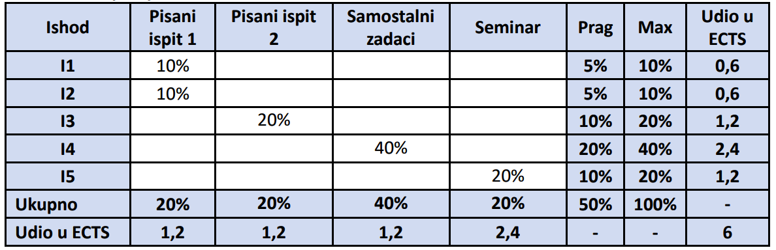

Sigurnost web-aplikacija

Očekivani ishodi:

Modularno programsko inženjerstvo

Očekivani ishodi:
- Utvrditi korisničke zahtjeve za računalnim programom primjenom odgovarajućih metoda.
- Oblikovati računalni program primjenom odgovarajućih metoda tako da zadovoljava utvrđene korisničke zahtjeve.
- Izraditi računalni program s modularnom višeslojnom arhitekturom.
- Sastaviti projektnu dokumentaciju razvoja računalnog programa s modularnom višeslojnom arhitekturom.
- Komercijalno i tehnički prezentirati računalni program.
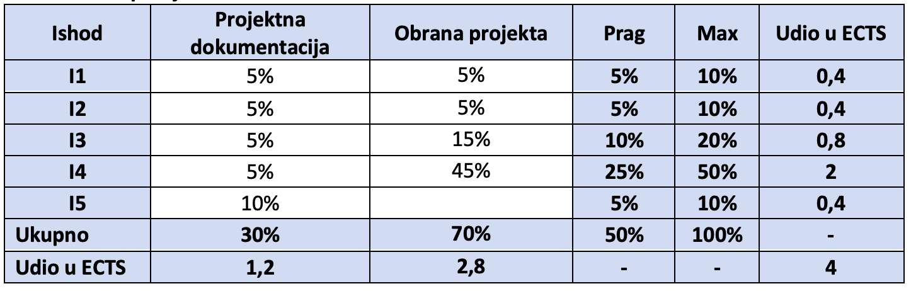

Distribuirani sustavi

Očekivani ishodi:
- Suprotstaviti karakteristike distribuiranih i centraliziranih sustava.
- Objasniti vrste, svojstva i principe rada distribuiranih sustava.
- Planirati istraživački rad iz područja distribuiranih sustava.
- Prezentirati rezultate provedenog istraživačkog rada iz područja distribuiranih sustava. 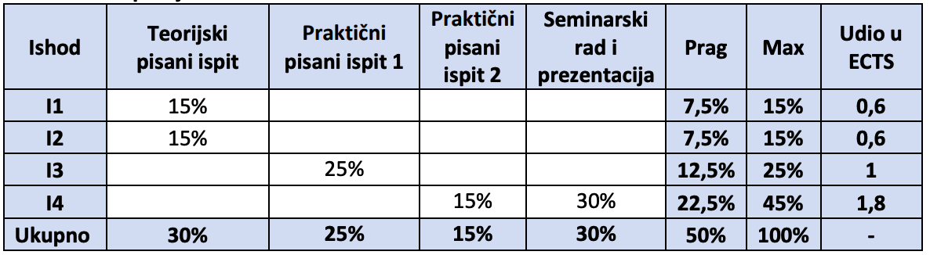

UX/UI

Očekivani ishodi:
- Objasniti i razlikovati metode istraživanja korisnika te protumačiti osnovne nalaze evaluacija korisničkog iskustva.
- Opisati elemente korisničkog iskustva i objasniti načine njihove učinkovite primjene u dizajnu korisničkog sučelja.
- Izraditi mapu korisničkog iskustva koja obuhvaća ključne dodirne točke korisnika te optimizirati njezin tijek u skladu s načelima korisničkog iskustva.
- Razviti i prezentirati interaktivni prototip digitalnog proizvoda koristeći temeljna načela dizajna korisničkog iskustva i sučelja. 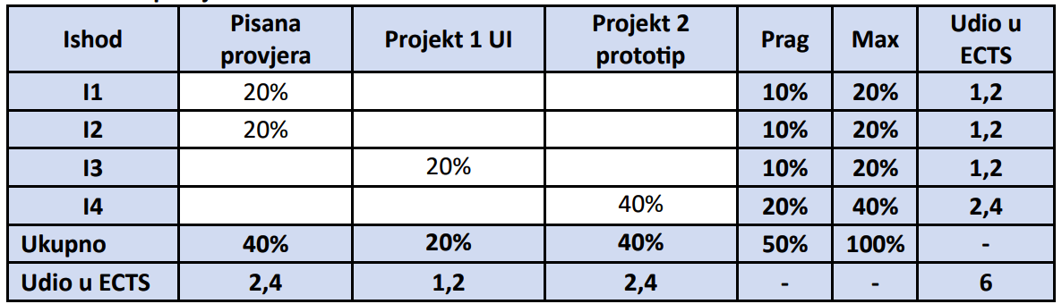

Informacijski sustavi za potporu odlučivanju

Očekivani ishodi:
- Argumentirati važnost upravljanja poslovnim učinkom uz navođenje primjera ključnih pokazatelja performansi.
- Analizirati karakteristike Big data ere sa naglaskom na kontekst upravljanja poslovnim učinkom.
- Procijeniti primjenu različitih metoda i tehnike analize podataka za odabrane izvorišne podatke
- Kreirati modele rudarenja podataka koristeći algoritme strojnog učenja uz interpretaciju rezultata
- Kreirati modele za obradu teksta uz interpretaciju rezultata
- Kreirati više-dimenzionalne interaktivne poslovne izvještaje za odabrane izvorišne podatke
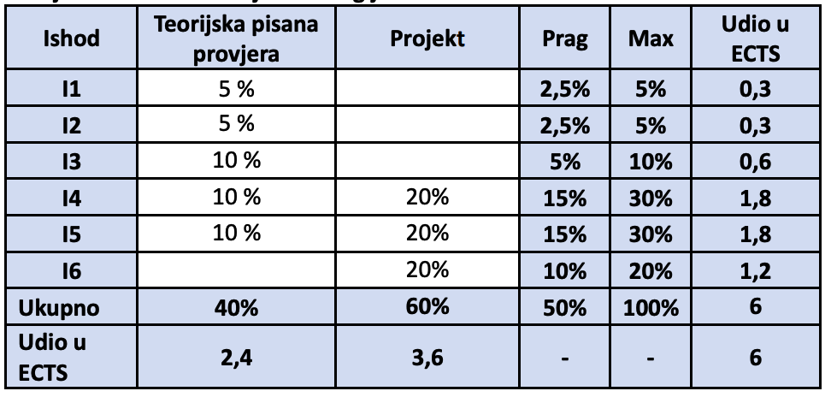

Raspored kolokvija i projekata po datumu
Kolegij | Napomena | Ishodi | Datum
Automatizacija uredskog poslovanja | Kolokvij 2 | 3 | 16.11.2026
UX/UI | Kolokvij 1 | 1 | 19.11.2026
Informacijski sustavi za potporu odlučivanju | PROJEKT 1 - Radionica i konzultacije Vrijeme posvećeno samostalnom ili timskom radu na projektnom zadatku uz mentorsku pomoć | 4 | 20.11.2026.
UX/UI | Mapa korisničkog iskustva Arhitektura informacija | 3, 4 | 26.11.2026
Informacijski sustavi za potporu odlučivanju | PREZENTACIJE PROJEKTA 1 (Strojno učenje) Studenti prezentiraju i brane svoje projektne radove iz strojnog učenja. | 3, 4 | 04.12.2026.
Distribuirani sustavi | Teorijski kolokvij | 1, 2 | 16.12.2026
Automatizacija uredskog poslovanja | Primjeri rješenja za automatizaciju uredskog poslovanja - primjeri iz prakse. Praktični zadatak - riješiti problem uredskog poslovanja prijedlogom rješenja | 4 | 21.12.2026
Distribuirani sustavi | Izlaganja seminarskih (istraživačkih) radova | 4 | 23.12.2026
UX/UI | Kolokvij 2 | 2 | 7.1.2027
UX/UI | Prezentacija prototipa | 4 | 7.1.2027
Automatizacija uredskog poslovanja | Izlaganje seminarskog rada; diskusija; pitanja i odgovori | 5 | 11.1.2027
Distribuirani sustavi | Izlaganja seminarskih (istraživačkih) radova | 4 | 13.1.2027
UX/UI | Prezentacija prototipa | 4 | 14.1.2027
Automatizacija uredskog poslovanja | Izlaganje seminarskog rada; diskusija; pitanja i odgovori | 5 | 18.1.2027
Distribuirani sustavi | Izlaganja seminarskih (istraživačkih) radova | 4 | 20.1.2027
UX/UI | Prezentacija prototipa | 4 | 21.1.2027
Informacijski sustavi za potporu odlučivanju | TEORIJSKA PROVJERA ZNANJA I PREZENTACIJE (1. dio) 1. dio sata: Teorijska provjera znanja. 2. dio sata: Prezentacije i obrana projektnih radova iz NLP-a (Projekt 2). | 1, 2, 3, 4, 5 | 22.01.2027.
Automatizacija uredskog poslovanja | Izlaganje seminarskog rada; diskusija; pitanja i odgovori | 5 | 25.1.2027
Distribuirani sustavi | Izlaganja seminarskih (istraživačkih) radova | 4 | 27.1.2027
UX/UI | Prezentacija prototipa | 4 | 28.1.2027
Informacijski sustavi za potporu odlučivanju | FINALNE PREZENTACIJE ZAKLJUČAK KOLEGIJA (2. dio) Prezentacije i obrana projektnih radova iz Tableaua (Projekt 3). | 6 | 29.01.2027.
Modularno programsko inženjerstvo | Obrana projekta | 1, 2, 3, 4, 5 | Ispitni rok

Članovi timova i teme po kolegiju

Kolegij | Članovi | Tema
Automatizacija uredskog poslovanja | Ivan
Sigurnost web-aplikacija | Ivan
Modularno programsko inženjerstvo | Armin, Ivan, Renato, Ivana | Praćenje nastavnika app
Distribuirani sustavi | Ivan | Istraživački rad o opterećenju servisa web app primjenom load balancer algoritama
UX/UI | Ivan | SupaStudy app
Informacijski sustavi za potporu odlučivanju | Armin, Ivan

